**Task 6:Web应用设计**

1. 交互设计：

当用户有一些不合法的操作时，弹出提示框给予用户提示；如当用户以未登录的游客身份访问网站，且该用户想对某件商品做出评价时，给用户提示未登录用户不能对商品进行评价，对于其他类似的非法操作也是如此。

如图所示：

显示提示信息

1. 展示设计：
2. 页面布局设计：本项目的页面布局采用T字型布局，该布局方式能够较好地展示商品，包容空间较大。页面布局线框如下图所示：

页面布局线框

商品简介形式的超链接，点击可以查看商品详细信息

商品简介形式的超链接，点击可以查看商品详细信息

商品简介形式的超链接，点击可以查看商品详细信息

商品简介形式的超链接，点击可以查看商品详细信息

标题

内容

标题

分页功能

登录功能

发布商品等功能

搜索区域

项目LOGO

1. LOGO设计：经协商，本项目LOGO采用下面图片中的LOGO，在页面设计中，LOGO可设计成一个超链接，该超链接连接到主页面。

LOGO图片：

1. 内容设计：
2. 信息设计方法：本系统主要有以下几个功能，用户登录，搜索商品，查看商品详细信息，发布商品，点赞商品，评论商品；由于这些功能基本上能够确定，所以采用自顶向下的信息设计方法。
3. 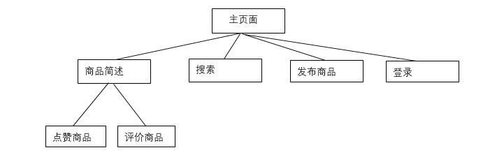信息架构：本系统的信息架构如下
4. 组织内容：由于本系统是一个典型的购物网站，所以采用线性结构的组织方式：

主页

主页

主页

回到主页

登录页面

点击登录 搜索 点击发布

发布页面

显示商品

登录成功 点击商品 发布成功

主页面

点赞/评论

商品详细信息